R E Q U E R I M E N T O Nº. 1083

SESSÃO ORDINÁRIA DE 6/11/2017

Excelentíssimo Senhor Presidente Da Câmara Municipal:

Considerando que a orla do Rio Bonito recebeu investimento de arquitetura e paisagismo por toda a sua extensão;

Considerando que o referido investimento destacou a beleza desse local turístico, intensificando a procura de turistas;

Considerando que “a bica” (queda d’água) para banho ficou sem acesso com a colocação de um píer (foto anexa);

Considerando que os usuários solicitaram a essa Vereadora que tal acesso fosse liberado,

REQUEREMOS, depois de cumpridas as formalidades regimentais, ouvido o Plenário, seja oficiado ao Excelentíssimo Senhor Prefeito Municipal, MÁRIO EDUARDO PARDINI AFFONSECA, nos termos da Lei Orgânica do Município, e à EMPRESA AES TIETÊ, solicitando informar sobre a possibilidade de construir uma escada de acesso na queda d’água (“bica”) localizada na Avenida da Orla do Rio Bonito Campo e Náutica, para acesso dos turistas.

Plenário “Ver. Laurindo Ezidoro Jaqueta”, 6 de novembro de 2017.

Vereadora Autora ALESSANDRA LUCCHESI
PSDB

ALO/aco

PARTE INTEGRANTE DO REQUERIMENTO Nº1083/2017

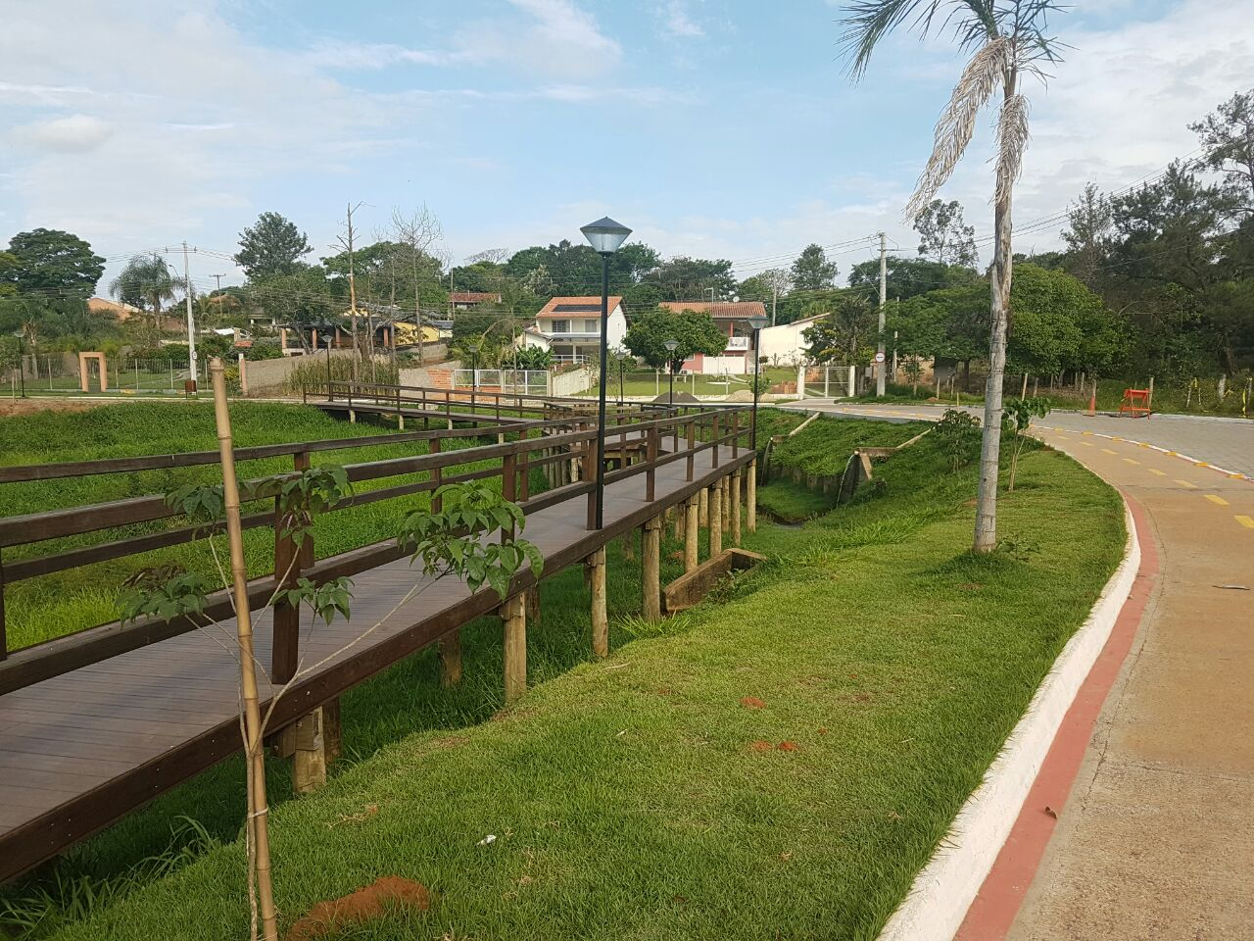

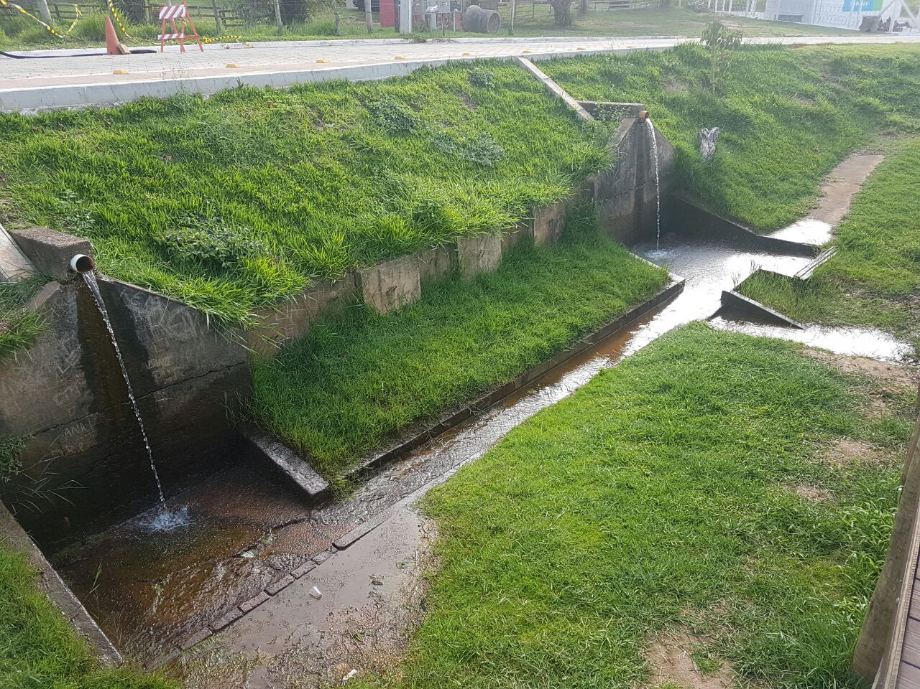

PARTE INTEGRANTE DO REQUERIMENTO Nº1083/2017

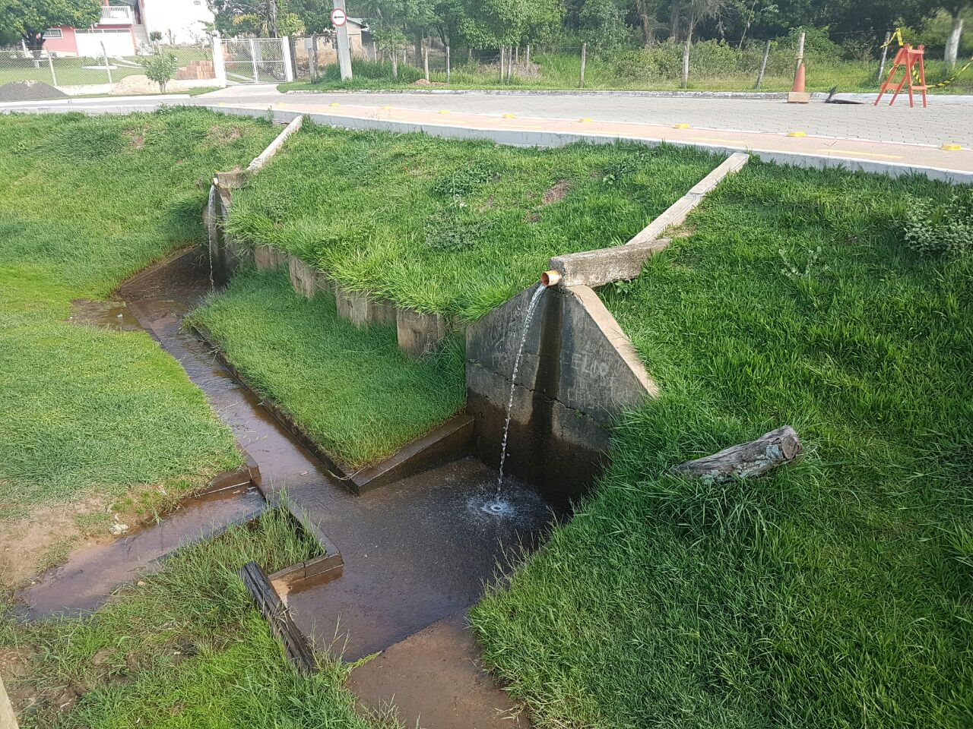

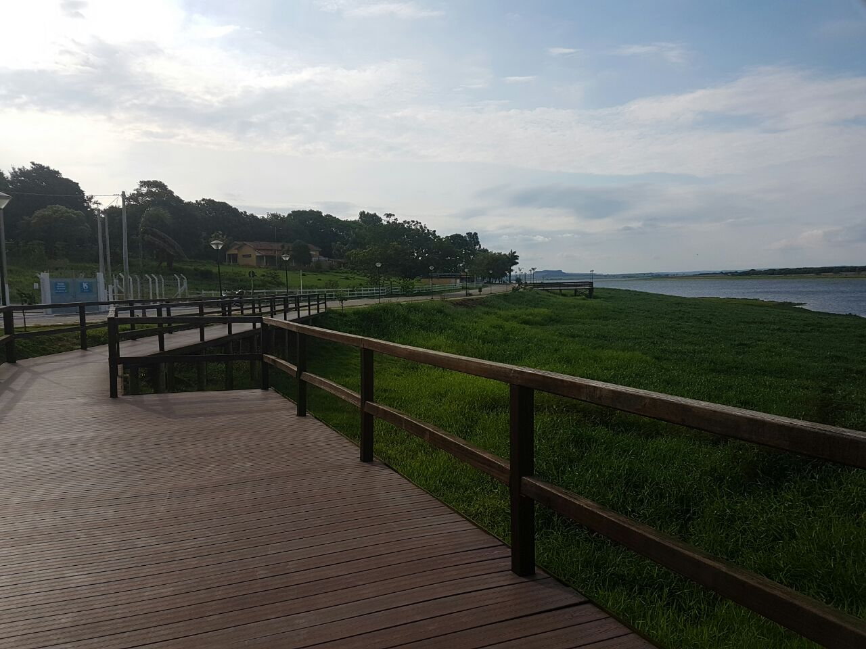

PARTE INTEGRANTE DO REQUERIMENTO Nº1083/2017

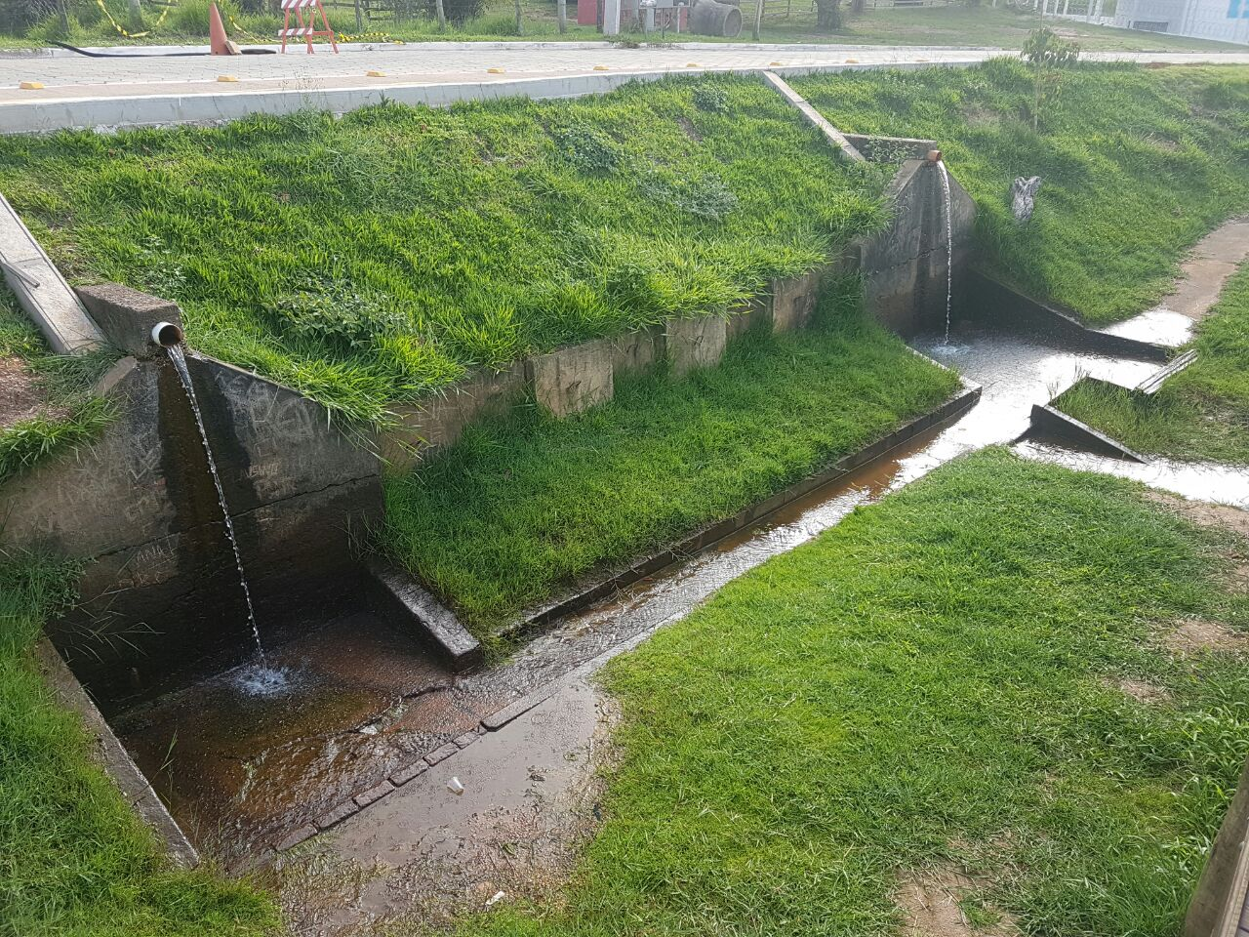

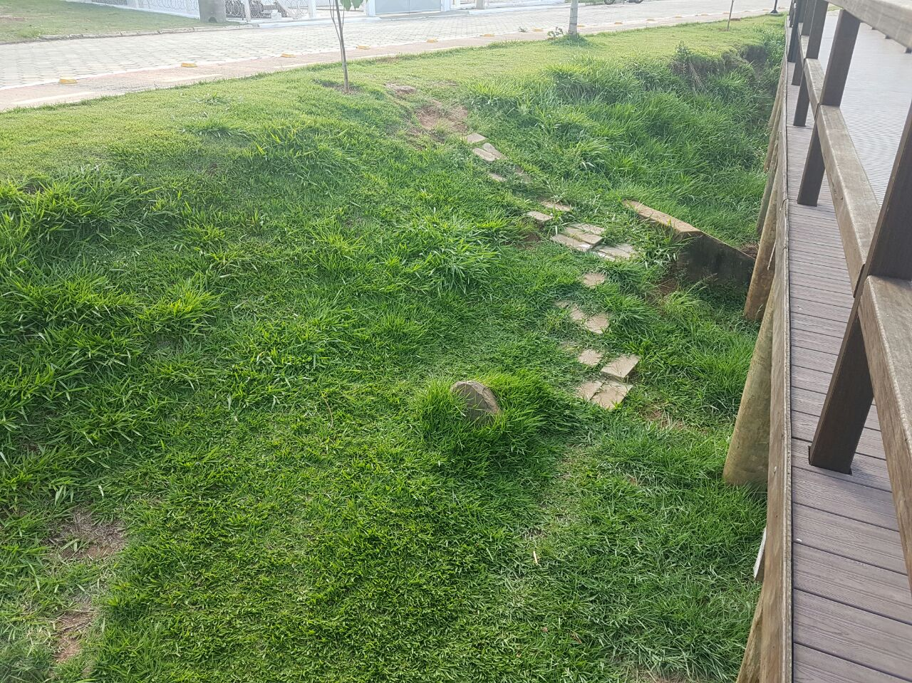

PARTE INTEGRANTE DO REQUERIMENTO Nº1083/2017

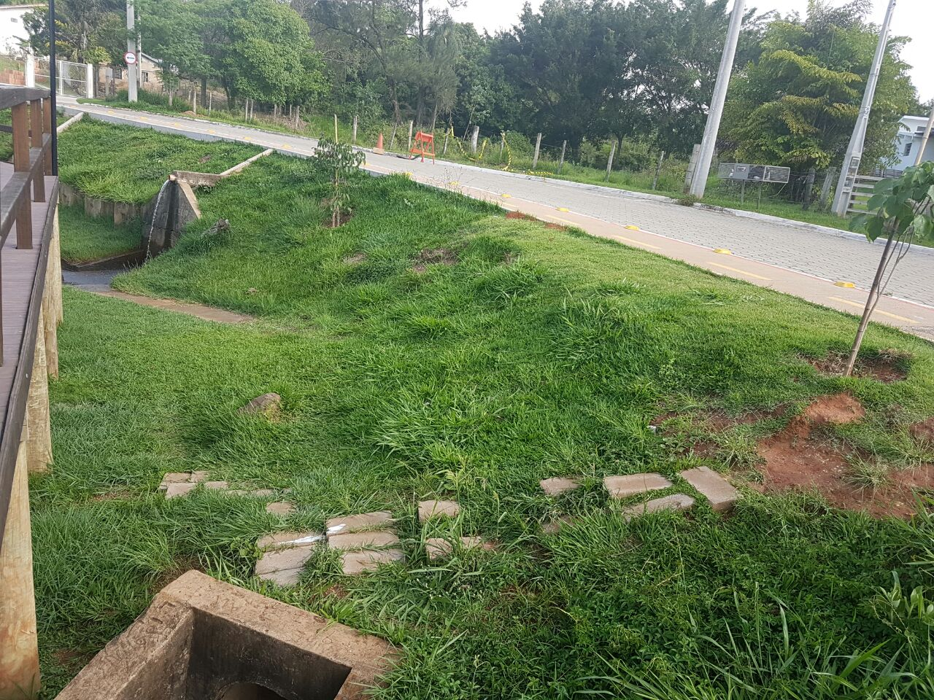

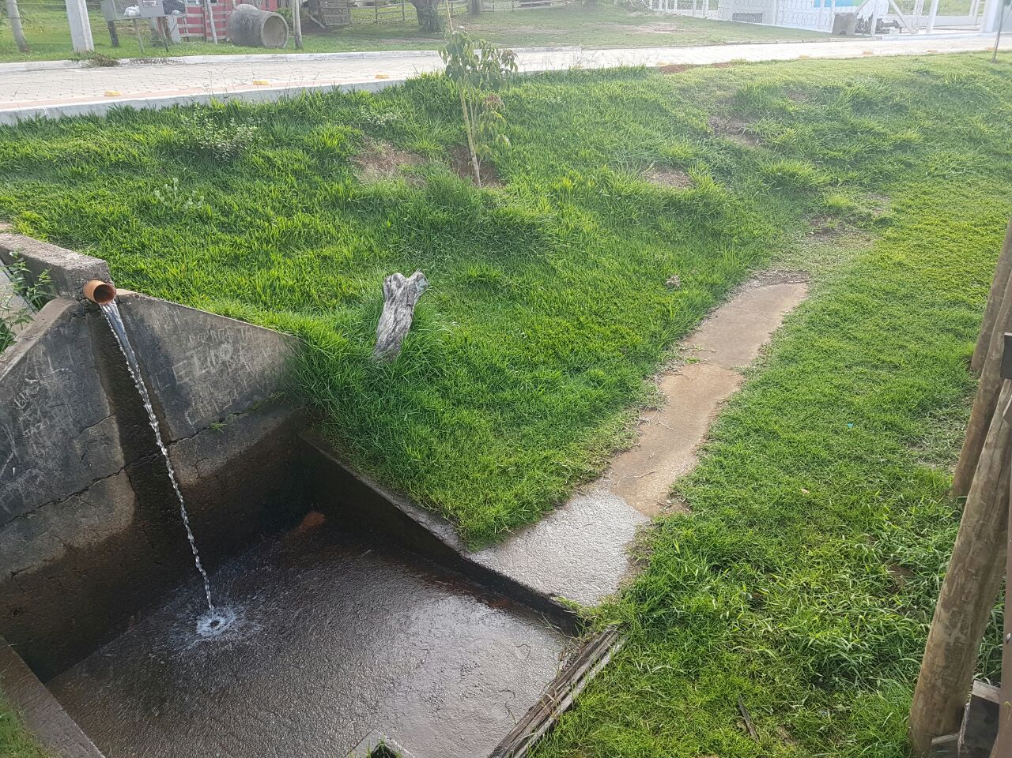

PARTE INTEGRANTE DO REQUERIMENTO Nº1083/2017

